******第一章 原子结构与性质**

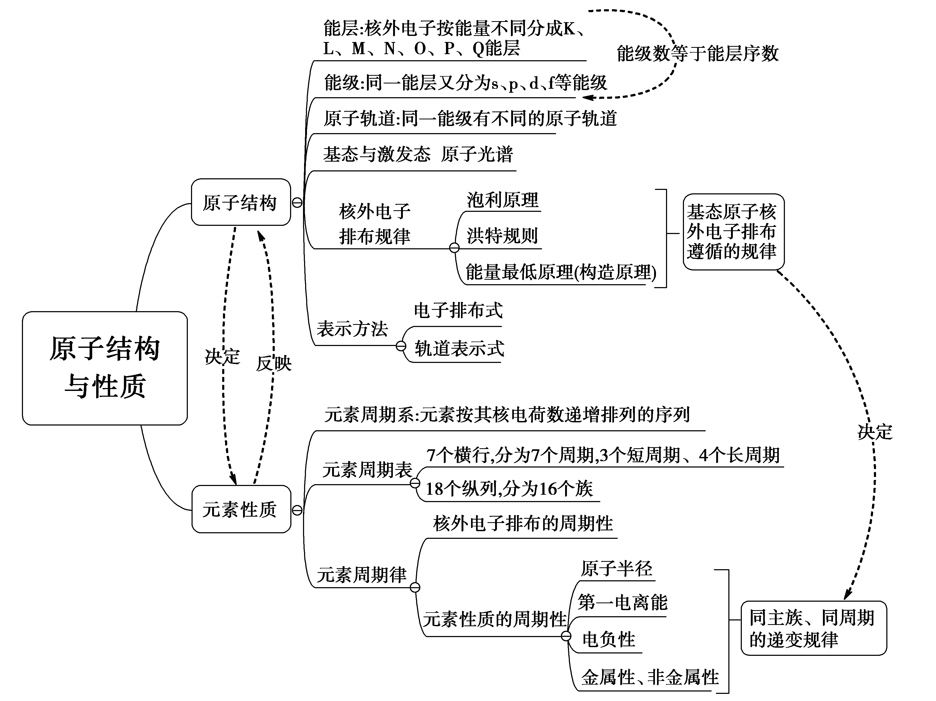

第一节 原子结构

**一、能层、能级与原子轨道的含义****1．能层(*n*)**

在多电子原子中，核外电子的_ __是不同的，按照电子的_ __差异将其分成不同能层。通常用K、L、M、N……表示，能量依次升高。

**2．能级**

在多电子原子中，同一能层里电子的_ __也可能不同，又将其分成不同的能级，通常用_ __等表示，同一能层里，各能级的能量按_ __的顺序依次升高，即___。

**3．原子轨道**

电子云轮廓图给出了电子在_ __的区域。这种电子云轮廓图称为原子轨道。

★易错提醒

能层数＝电子层数，能级数＝能层序数。即：第一能层(K,1层电子)，只有s能级；第二能层(L,2层电子)，有s、p两种能级，p能级上有三个原子轨道p*x*、p*y*、p*z*，它们具有相同的能量，第三能层(M,3层电子)，有s、p、d三种能级。

**二、能层、能级与原子轨道之间的关系**

|  |  |  |  |  |  |  |  |  |  |  |  |  |  |
| --- | --- | --- | --- | --- | --- | --- | --- | --- | --- | --- | --- | --- | --- |
| 能层 | 一 | 二 | | 三 | | | 四 | | | | 五 | 六 | 七 |
| 能层  符号 | ___ | _ __ | | _ __ | | | _ __ | | | | _ __ | P | Q |
| 能级  符号 | __ | __ | __ | __ | __ | __ | __ | __ | __ | 4f | 5s 5p  …… | …… | |
| 原子轨道数 | 1 | 1 | 3 | 1 | 3 | 5 | 1 | 3 | 5 | 7 | …… | …… | |
| 最多容纳电子数 | 2 | __ | __ | __ | __ | __ | __ | __ | __ | 14 | …… | …… | |
| 2 | ___ | | ___ | | | ___ | | | | 50 | 2n2 | |

**三、原子轨道的形状与能量的关系**

原子轨道()()

**四、基态原子核外电子排布的三个原理**

**1．能量最低原理：**电子总是先占有_ __的轨道，然后依次进入_ __的轨道，使整个原子的能量处于_ __。即原子的电子排布遵循构造原理，能使整个原子的能量处于_ __状态。如图为构造原理示意图：

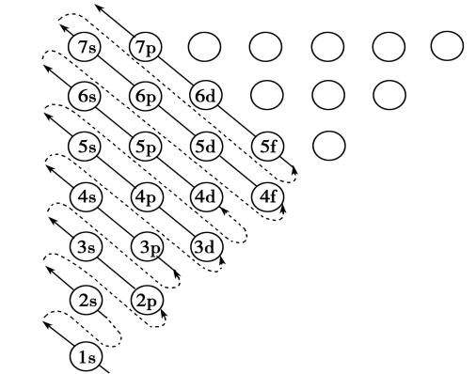

1. **泡利不相容原理：**

在一个原子轨道中，最多只能容纳_ __电子，并且这两个电子的自旋状态_ _。如2s轨道上的电子排布为，不能表示为。

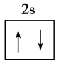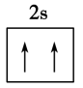

**3．洪特规则：**当电子排布在同一能级的不同的轨道时，基态原子中的电子总是优先_ __占据一个轨道，并且自旋状态_ __。如2p3的电子排布为，不能表示为或。

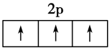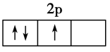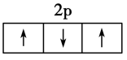

洪特规则特例：当能量相同的原子轨道在_ __(p6、d10、f14)、_ __(p3、d5、f7)和_ __(p0、d0、f0)状态时，体系的能量最低，如：24Cr的电子排布式为1s22s22p63s23p63d54s1；29Cu的电子排布式为1s22s22p63s23p63d104s1。

**五、基态原子核外电子排布的表示方法**

|  |  |
| --- | --- |
| 表示方法 | 举例(以硫原子为例) |
| 电子排布式 | S：_1s22s22p63s23p4__ |
| 简化电子排布式 | [Ne]3s23p4 |
| 电子排布图(轨道表达式)注意空轨道不能省略 |  |
| 外围(价层)电子排布式 | 3s23p4 |

**★**易错提醒

1．要注意比较原子核外电子排布式、简化电子排布式、原子外围电子排布式的区别与联系。如Cu的电子排布式：1s22s22p63s23p63d104s1；简化电子排布式：[Ar]3d104s1；外围价层电子排布式：3d104s1。

2．核外电子排布常见错误

①在写基态原子的电子排布图时，常出现以下错误：

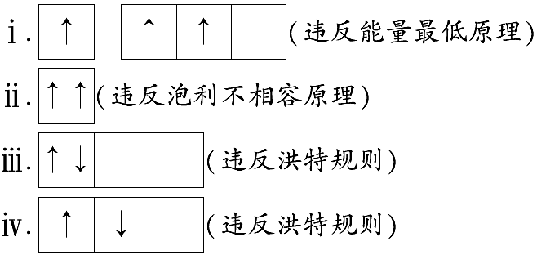

②当出现d轨道时，虽然电子按*n*s、(*n*－1)d、*n*p的顺序填充，但在书写电子排布式时，仍把(*n*－1)d放在*n*s前，如Fe：1s22s22p63s23p63d64s2，而失电子时，却先失4s轨道上的电子，如Fe3＋：1s22s22p63s23p63d5。

**六、原子状态与原子光谱**

**1．原子的状态**

①基态原子：处于_ __的原子。

②激发态原子：基态原子的电子吸收能量后，从_ __跃迁到_ __状态的原子。

**2．原子光谱**

不同元素的原子发生电子跃迁时会_ __或_ __不同的光，用光谱仪记录下来便得到原子光谱。利用原子光谱的特征谱线可以鉴定元素，称为_ __分析。

**3．基态、激发态及光谱示意图**

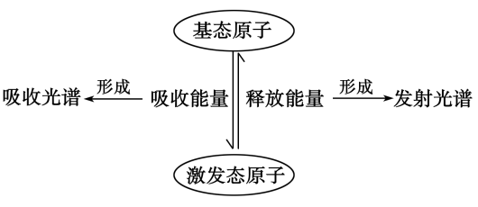

**★**易错提醒

对于同一元素来说，能量：基态原子<激发态原子；稳定性：基态原子>激发态原子。

**七、基态原子电子排布式的书写方法**

**1．知道原子序数书写核外电子排布式的方法**

①常规方法：常根据构造原理(1s、2s、2p、3s、3p、4s、3d、4p)，各能级最多容纳的电子数及能量最低原理，依次由低能级向高能级排列，如31号元素镓，首先排满1s2，依次2s2、2p6、3s2、3p6、4s2、3d10最后4p1。

②原子序数大于18的方法：如31号元素，我们也可以用31－18＝13，然后在[Ar]的基础上再填充13个电子，如[Ar]3d104s24p1。

**2．知道元素名称书写核外电子排布式的方法**

①前三周期主族元素可以根据最外层电子数书写，如S的最外层电子数为6，其排布式为[Ne]3s23p4。

②第四周期的元素，要熟记元素名称，然后从K开始数，数到几，就可以写成“[Ar]＋几个电子”。如Fe，从钾开始数到铁为8，其排布式为[Ar]3d64s2；Se，从钾开始数到Se为16，其排布式为[Ar]3d104s24p4。

**3．注意事项**

基态原子失电子生成金属阳离子时，应先失去最外层上的电子，如Fe原子核外电子排布式为[Ar]3d64s2，失电子变为Fe2＋，失去的不是能量高的3d轨道上的电子，而是能量低的4s轨道上的电子。所以Fe2＋的基态核外电子排布式正确的为[Ar]3d6，其他[Ar]3d44s2、[Ar]3d54s1均错误。

第二节 原子结构与元素的性质

**一、电离能**

**1．定义**：气态电中性基态原子_ __一个电子转化为气态基态正离子所需的_ __。

**2．电离能的规律**

①同周期：第一种元素的第一电离能_ __，最后一种元素的第一电离能_ __，总体呈现从左至右呈_ __的变化趋势。

②同族元素：从上至下第一电离能逐渐_ __。

③同种元素的逐级电离能逐渐_ __，即*I*1_ __*I*2_ __*I*3。不同电子层的逐级电离能发生突跃，如Na的*I*1≪*I*2。

**3．电离能的3个重要应用**

①判断元素的金属性和非金属性强弱。*I*1越大，元素的非金属性越强，*I*1越小，元素的金属性越强。

②判断元素在化合物中的化合价。如K：*I*1≪*I*2<*I*3表明K原子易失去1个电子形成＋1价阳离子。

③判断元素核外电子的分层排布情况。如Li：*I*1≪*I*2<*I*3表明Li原子核外的三个电子排布在两个电子层(K、L)上，且最外层上只有一个电子。

**★**易错提醒

同周期元素从左向右，元素的第一电离能并不是逐渐增大的，当元素的核外电子排布轨道是全空、半充满和全充满状态时，第一电离能就会反常得大。

示例

(1)第三周期所有元素的第一电离能(*I*1)大小顺序为Na<Al<Mg<Si<S<P<Cl<Ar(用元素符号表示)。

(2)高温条件下Cu2O比CuO稳定的原因是Cu2O中Cu＋的3d轨道处于全充满稳定状态，难失电子。

**二、电负性**

**1．概念**

用来描述不同元素的原子对键合电子_ __的大小。

**2．意义**

电负性越大，其原子在化合物中吸引电子的能力_ __。利用电负性的大小可以判断元素的金属性和非金属性的强弱。如电负性最大的元素为_ __元素。

**3．标准**

以氟的电负性为_ __作为相对标准，计算得出其他元素的电负性。电负性没有单位，且均为正值。在元素周期表中氟的电负性数值最大，铯的电负性数值最小，为0.7(放射性元素除外)

**4．变化规律**

金属元素的电负性一般_ __，非金属元素的电负性一般_ __，而位于非金属三角区边界的“类金属”(如锗、锑等)的电负性则在1.8左右，它们既有_ __性，又有_ __性。

**三、原子结构与元素在周期表中位置的关系**

**1．原子结构与周期表的关系**

|  |  |  |  |  |  |
| --- | --- | --- | --- | --- | --- |
| 周期 | 能层数 | 每周期第一种元素 | | 每周期最后一种元素 | |
| 原子序数 | 基态原子的电子排布式 | 原子序数 | 基态原子的电子排布式 |
| 二 | 2 | 3 | [He]2s1 | 10 | 1s22s22p6 |
| 三 | 3 | 11 | _ __ | _ __ | _ _ |
| 四 | 4 | 19 | _ __ | _ __ | _ __ |
| 五 | 5 | 37 | [Kr]5s1 | 54 | 1s22s22p63s23p63d10  4s24p64d105s25p6 |
| 六 | 6 | 55 | [Xe]6s1 | 86 | 1s22s22p63s23p63d10  4s24p64d104f145s25p6  5d106s26p6 |

**2．每族元素的价电子排布特点**

①主族

|  |  |  |  |  |
| --- | --- | --- | --- | --- |
| 主族 | ⅠA | ⅡA | ⅢA | ⅣA |
| 排布特点 | ___ | ___ | ___ | ___ |
|  | | | | |
| 主族 | ⅤA | ⅥA | ⅦA |  |
| 排布特点 | ___ | ___ | ___ |  |

②0族：He：1s2；其他：*n*s2*n*p6。

③过渡元素(副族和第Ⅷ族)：(*n*－1)d1～10*n*s1～2(Pd、镧系、锕系除外)。

**3．元素周期表的分区**

①周期表的分区

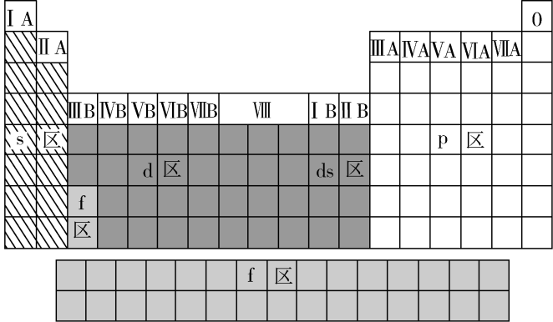

②各区元素化学性质及原子最外层电子排布特点

|  |  |  |  |
| --- | --- | --- | --- |
| 分区 | 元素分布 | 价电子排布 | 元素性质特点 |
| s区 | ⅠA、ⅡA族 | ___ | 除氢外都是活泼金属元素；通常是最外层电子参与反应 |
| p区 | ⅢA族～ⅦA族、0族 | ___  (除He外) | 通常是最外层电子参与反应 |
| d区 | ⅢB族～ⅦB族、Ⅷ族(除镧系锕系外) | (*n*－1)d1～9*n*s1～2  (Pd除外) | d轨道可以不同程度地参与化学键的形成 |
| ds区 | ⅠB族、ⅡB族 | (*n*－1)d10*n*s1～2 | 金属元素 |
| f区 | 镧系、锕系 | (*n*－2)f0～14  (*n*－1)d0～2*n*s2 | 镧系元素化学性质相近，锕系元素化学性质相近 |

③元素的分布：非金属在元素周期表中主要集中在右上角三角区内，处于非金属三角区与金属接近的边缘的元素常被称为_ __或_ __，但不能叫两性非金属。

**四、原子结构与元素性质的递变规律**

|  |  |  |
| --- | --- | --- |
| 项目 | 同周期(从左→右) | 同主族(从上→下) |
| 原子核外电子排布 | 能层数_ __，最外层电子数_ __ | 最外层电子数_ __能层数_ __ |
| 原子半径 | _ __(0族除外) | _ __ |
| 元素主要化合价 | 最高正价由_ __(O、F除外)；最低负价由_ __ | 最高正价＝_ __(O、F除外)；非金属最低负价＝_ __ |
| 原子得、失电子能力 | 得电子能力_ __  失电力能力_ __ | 得电力能力_ __  失电子能力_ __ |
| 元素的第一电离能 | _ __ | _ __ |
| 元素的电负性 | _ __ | _ __ |
| 元素金属性、非金属性 | 金属性逐渐_ __，  非金属性逐渐_ __ | 金属性逐渐_ __；  非金属性逐渐_ __ |

**五、对角线规则。**

在元素周期表中，某些主族元素与_ __的主族元素的有些性质是相似的，如。

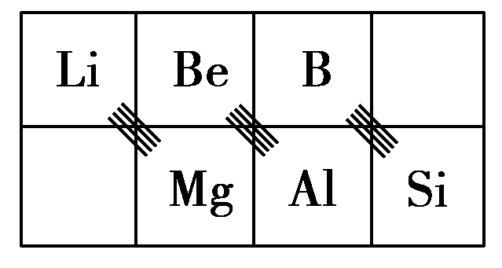

**★**易错提醒

(1)一个原子的逐级电离能逐渐增大的原因：

随着电子的逐个失去，阳离子所带的正电荷数越来越大，再要失去一个电子需克服的电性吸引力也越来越大，消耗的能量越来越多。

(2)第二、三、四周期的同周期主族元素，第ⅡA族(*n*s2*n*p0)和第ⅤA族(*n*s2*n*p3)元素，因p轨道处于全空或半充满状态，比较稳定，所以其第一电离能大于同周期相邻的第ⅢA族和第ⅥA族元素的，如第一电离能：Mg>Al，P>S。

(3)①金属活动性顺序与元素相应的电离能大小顺序不完全一致，故不能根据金属活动性顺序表判断电离能的大小。

②不能将电负性1.8作为划分金属和非金属的绝对标准。

③共价化合物中，两种元素电负性差值越大，它们形成共价键的极性就越强。

④同周期元素，从左到右，非金属性越来越强，电负性越来越大，第一电离能总体呈增大趋势。

(4)电负性的三应用

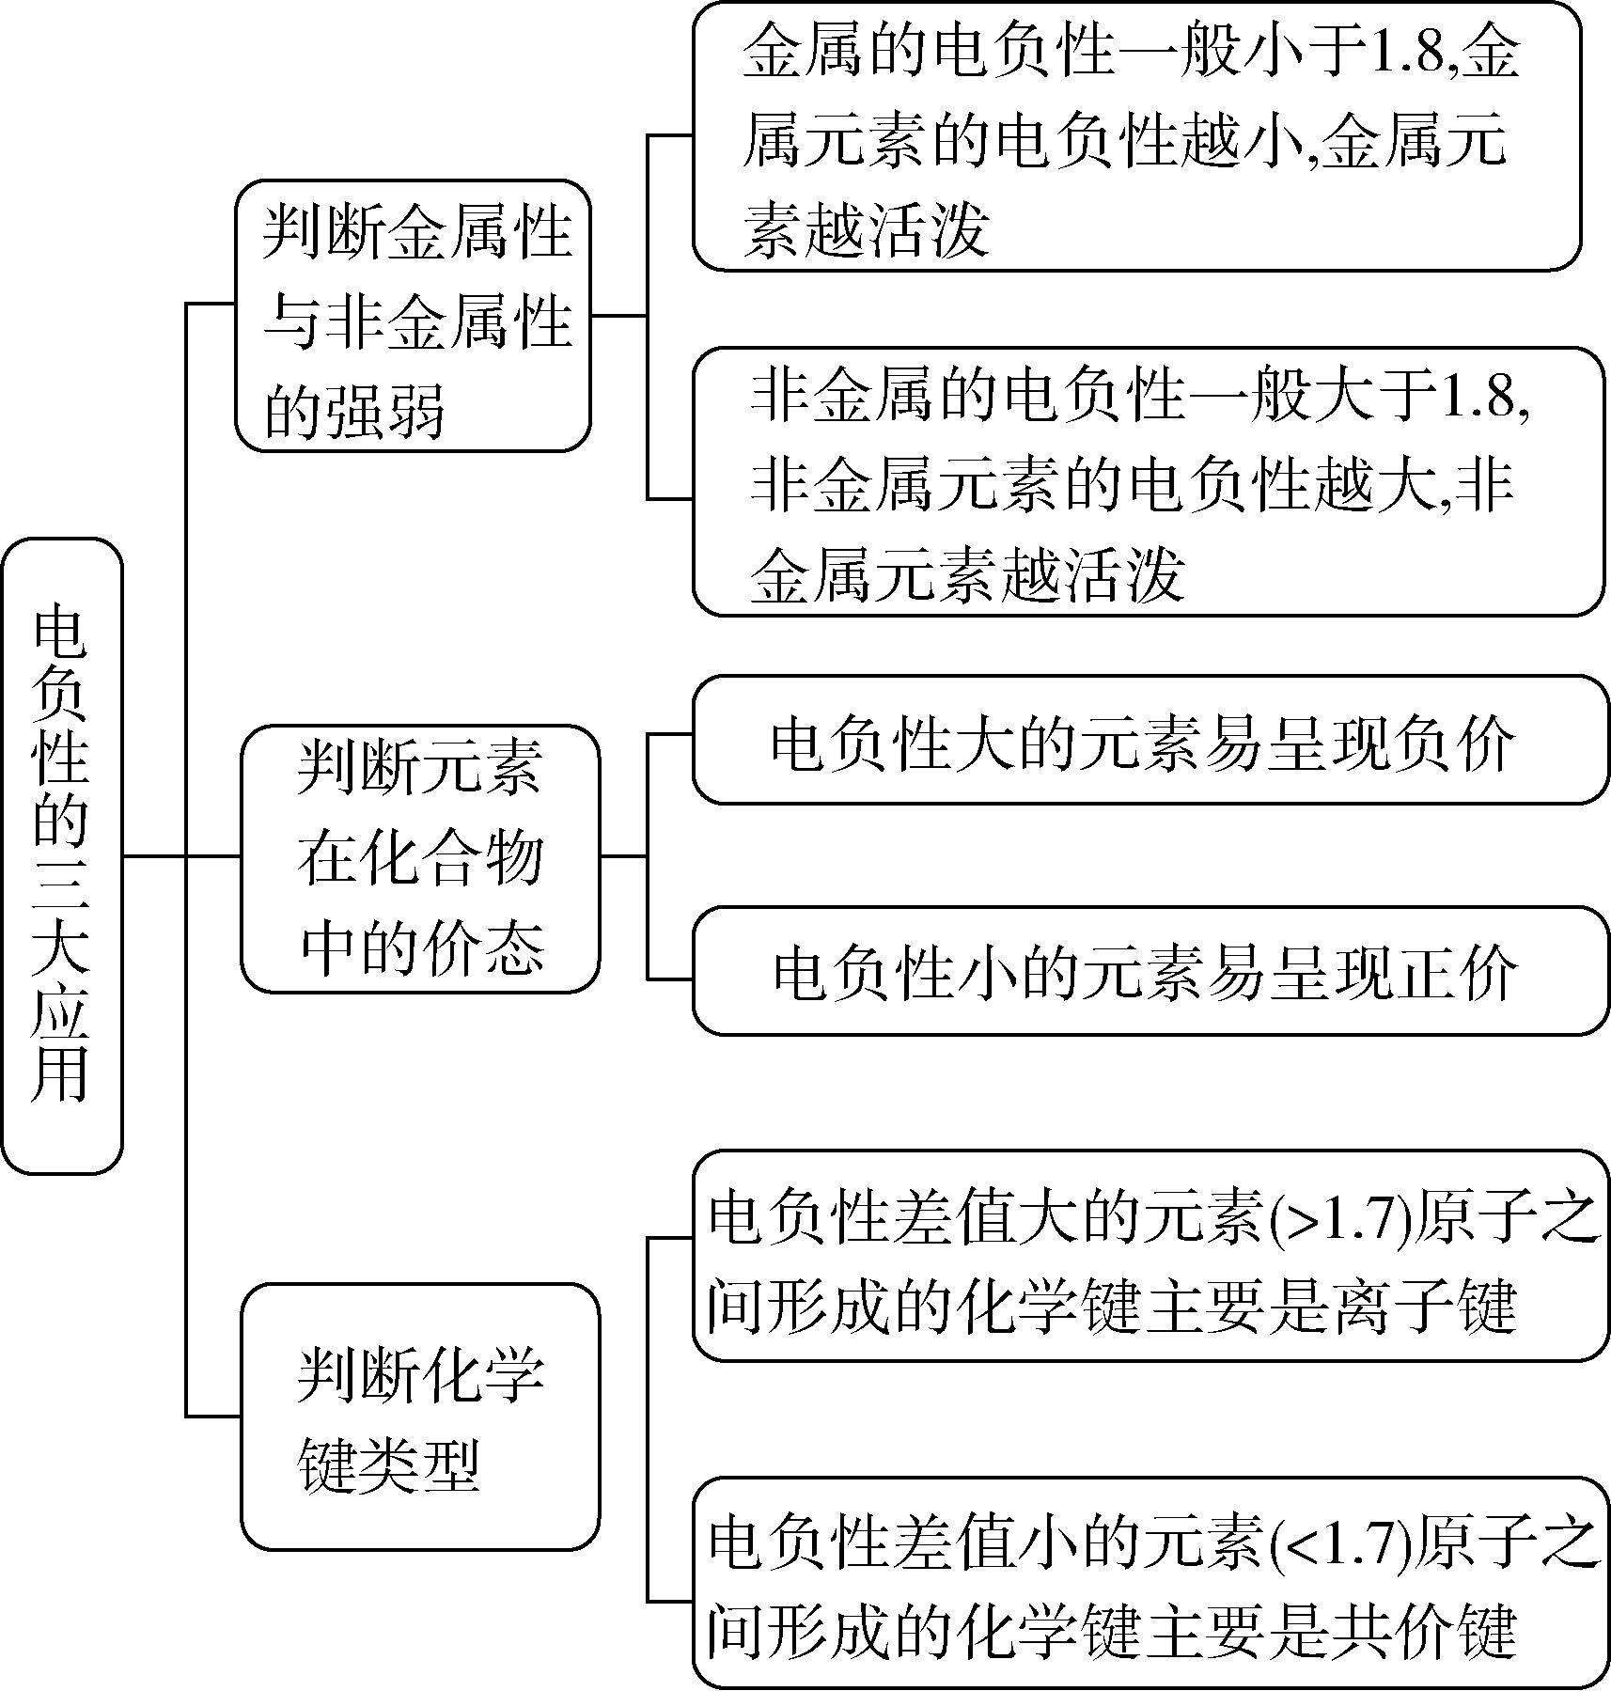

**考点一　原子结构**

**1．判断正误，正确的打“√”，错误的打“×”**。

(1)原子核外的电子像云雾一样笼罩在原子核周围，故称为电子云。(　　)

(2)p能级能量一定比s能级的能量高。(　　)

(3)基态磷原子的电子排布图为(　　)

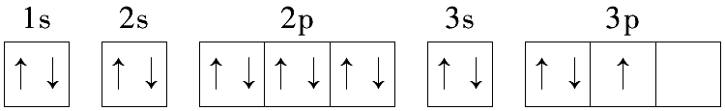。

(4)同一原子中，2p、3p、4p能级的轨道数依次增多。(　　)

(5)Cr的电子排布式为1s22s22p63s23p63d44s2。(　　)

(6)2p和3p轨道形状均为哑铃状，能量也相等。(　　)

(7)2s能级和2p能级所具有的原子轨道数目之比为1∶3。(　　)

(8)能量关系：1s<2s<3p<3d<4s。(　　)

(9)基态氮原子最外层有2个未成对电子。(　　)

(10)1～36号元素中，基态原子未成对电子数最多的是Cr元素。(　　)

(11)基态Zn原子的电子排布式为[Ar]4s23d10。(　　)

(12)电子排布式(22Ti)1s22s22p63s23p10违反了能量最低原理。(　　)

(13)Cr原子有6个未成对的电子。(　　)

(14)原子光谱是因为电子的跃迁引起的。(　　)

(15)某元素原子核外电子总数是最外层电子数的5倍，则其最高正价为＋7。(　　)

(16)第4周期元素中，锰元素价电子层中未成对电子数最多。(　　)

(17)*n*s电子的能量不一定高于(*n*－1)p电子的能量。(　　)

(18)6C的电子排布式1s22s22p违反了洪特规则。(　　)